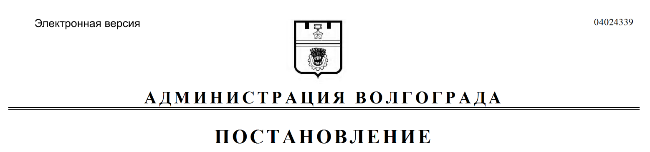
от 05.09.2019 № 1038

Об изъятии для муниципальных нужд земельного участка, на котором расположен многоквартирный жилой дом по адресу: Волгоград, ул. им. Вучетича, 2, и помещений в указанном многоквартирном жилом доме

В соответствии со статьей 32 Жилищного кодекса Российской Федерации, статьей 56.6 Земельного кодекса Российской Федерации, в связи
с истечением срока действия постановления администрации Волгограда
от 25 июля 2014 г. № 883 «Об изъятии для муниципальных нужд земельного участка, на котором расположен многоквартирный жилой дом по адресу: Волгоград, ул. им. Вучетича, 2, и жилых помещений, находящихся
в собственности граждан», на основании постановления администрации Волгограда от 13 апреля 2012 г. № 1014 «Об утверждении заключения межведомственной комиссии по оценке состояния жилых помещений муниципального жилищного фонда и многоквартирных домов Красноармейского района Волгограда о признании многоквартирного жилого дома, расположенного по адресу: Волгоград, ул. им. Вучетича, 2, аварийным и подлежащим сносу», распоряжения департамента по жилищной политике администрации Волгограда от 07 июня 2012 г. № 225 «Об утверждении списков граждан, проживающих в аварийном и подлежащем сносу многоквартирном доме, расположенном по адресу: Волгоград, ул. им. Вучетича, д. 2», руководствуясь постановлением главы Волгограда от 16 октября 2018 г. № 20-п
«О распределении обязанностей в администрации Волгограда», статьями 7, 39 Устава города-героя Волгограда, администрация Волгограда
ПОСТАНОВЛЯЕТ:
1. Изъять для муниципальных нужд земельный участок (кадастровый
№ 34:34:080096:66), на котором расположен многоквартирный жилой дом по адресу: Волгоград, ул. им. Вучетича, 2, признанный аварийным и подлежащим сносу.
2. Изъять для муниципальных нужд помещения, расположенные в многоквартирном жилом доме по адресу: Волгоград, ул. им. Вучетича, 2, признанном аварийным и подлежащим сносу, находящиеся в собственности граждан, в установленном действующим законодательством Российской Федерации порядке согласно приложению к настоящему постановлению.
3. Комитету жилищной и социальной политики администрации Волгограда обеспечить выполнение комплекса мероприятий, связанных с изъятием земельного участка, указанного в пункте 1 настоящего постановления, и помещений, расположенных в многоквартирном жилом доме, указанном
в пункте 2 настоящего постановления, в том числе:
3.1. Обратиться в Управление Федеральной службы государственной регистрации, кадастра и картографии по Волгоградской области в соответствии со статьей 13 Федерального закона от 13 июля 2015 г. № 218-ФЗ «О государственной регистрации недвижимости» с заявлением о государственной регистрации ограничений (обременений) права собственности в связи с решением об изъятии земельного участка, указанного в пункте 1 настоящего постановления, и помещений, расположенных в многоквартирном жилом доме, указанном в пункте 2 настоящего постановления, в течение 10 дней со дня подписания настоящего постановления.
3.2. Направить собственникам помещений, расположенных в многоквартирном жилом доме, указанном в пункте 2 настоящего постановления, копию настоящего постановления письмом с уведомлением о вручении в течение 10 дней со дня подписания настоящего постановления.
4. Управлению по взаимодействию со средствами массовой информации аппарата главы Волгограда в течение 10 дней со дня подписания настоящего постановления разместить настоящее постановление на официальном сайте администрации Волгограда в информационно-телекоммуникационной сети Интернет.
5. Настоящее постановление вступает в силу со дня его подписания и подлежит опубликованию в течение 10 дней со дня его подписания.
6. Контроль за исполнением настоящего постановления оставляю за собой.

Заместитель главы
Волгограда О.В.Тетерятник

Приложение
к постановлению
администрации Волгограда
от 05.09.2019 № 1038

ПЕРЕЧЕНЬ
изымаемых помещений, расположенных в многоквартирном жилом доме
по адресу: Волгоград, ул. им. Вучетича, 2, признанном аварийным и подлежащим сносу, находящихся в собственности граждан

№ п/п | Адрес местонахождения  объекта недвижимости | Общая  площадь  помещения (кв. м)
1 | 2 | 3
1. | Волгоград, ул. им. Вучетича, д. 2, кв. 1* (30/100 доли) | 63,7
2. | Волгоград, ул. им. Вучетича, д. 2, кв. 2 | 42,3
3. | Волгоград, ул. им. Вучетича, д. 2, кв. 3 | 47,8
4. | Волгоград, ул. им. Вучетича, д. 2, кв. 4 | 67,0
5. | Волгоград, ул. им. Вучетича, д. 2, кв. 5 | 45,9
6. | Волгоград, ул. им. Вучетича, д. 2, кв. 7 | 67,4
7. | Волгоград, ул. им. Вучетича, д. 2, кв. 8 | 46,3
8. | Волгоград, ул. им. Вучетича, д. 2, кв. 9 | 50,8
9. | Волгоград, ул. им. Вучетича, д. 2, кв. 10 | 77,6
10. | Волгоград, ул. им. Вучетича, д. 2, кв. 11 | 64,3
11. | Волгоград, ул. им. Вучетича, д. 2, кв. 12 | 65,6
12. | Волгоград, ул. им. Вучетича, д. 2, кв. 13 | 80,8
13. | Волгоград, ул. им. Вучетича, д. 2, кв. 14 | 69,6
14. | Волгоград, ул. им. Вучетича, д. 2, кв. 15 | 68,5
15. | Волгоград, ул. им. Вучетича, д. 2, кв. 17 | 68,8
16. | Волгоград, ул. им. Вучетича, д. 2, кв. 18* (32/100 доли) | 70,0
17. | Волгоград, ул. им. Вучетича, д. 2, кв. 18* (31/100 доли)
18. | Волгоград, ул. им. Вучетича, д. 2, кв. 19 | 47,9
19. | Волгоград, ул. им. Вучетича, д. 2, кв. 20* (67/100 доли) | 42,7
20. | Волгоград, ул. им. Вучетича, д. 2, кв. 21 | 66,8
21. | Волгоград, ул. им. Вучетича, д. 2, кв. 24* (32/100 доли) | 65,7
22. | Волгоград, ул. им. Вучетича, д. 2, кв. 25 | 49,7
23. | Волгоград, ул. им. Вучетича, д. 2, кв. 26 | 46,8
24. | Волгоград, ул. им. Вучетича, д. 2, кв. 27 | 66,0
________________
* Комната в коммунальной квартире.

